Guía de autoaprendizaje N°2 Inglés 3° Básico

NAME:_....................................................... 3° Básico………. DATE……………………
Estimados apoderados,
A continuación se presentara la primera unidad del año a realizar. La idea es que se acompañe en cada momento el avance del estudiante, cada actividad se lograra de a poco, y con refuerzos positivos.
Thank you. Teacher Constanza Urrutia.

Unit 1 : “my clothes”
A continuación se presentara el vocabulario a reforzar.
First step: Los alumnos observaran cada imagen y repetirla en voz alta. Si tienes alguna duda de la pronunciación pueden observar este video: https://www.youtube.com/watch?v=Q_EwuVHDb5U (kids vocabulary – clothes-)

T- SHIRT | SHOES | PANTS/ JEANS
JACKET | DRESS | SHORT

Second step: Observando la imagen a continuación, los estudiantes junto a la compañía de los apoderados tendrán que leer en conjunto y pintar la imagen como corresponda. Prestar atención en el nombre de la prenda y el color del que se debe pintar.
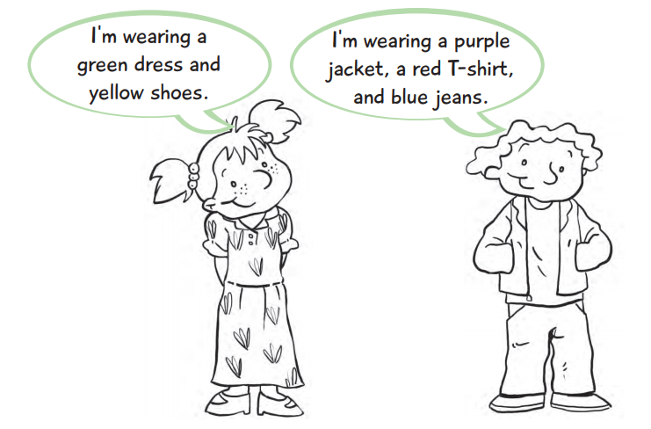

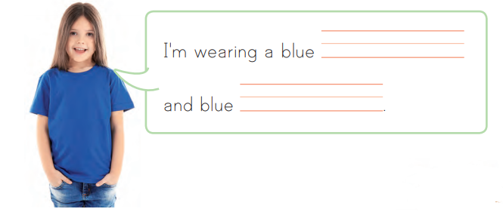
Third step: A continuación en un breve párrafo los alumnos deberán observar la imagen y completar con la vestimenta.

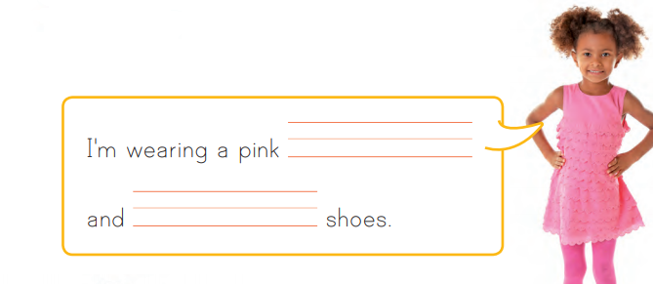
-Para finalizar, tu debes dibujarte y describir tu vestimenta. YOU CAN DO IT!!!
Remember:

I´m wearing + color + clothes

*Al finalizar la actividad siempre es necesario entregar algún refuerzo positivo.

